INFORMAÇÕES BÁSICAS
Nº PONTO | 105 |  |  | Endereço | R. Sebastião Vieira de Andrade
Data |  |  | 14/09/2015 |  |  |  | Horário da coleta |  | 9:55
Coordenada UTM WGS 84 |  |  | E 293772 |  |  |  |  | N 7454012
Vazão |  |  |  |  |  |  |  | L/s
Tipo de Exfiltração |  |  | Pontual ( ) – Difusa ( ) – Múltipla ( )
Propriedade |  |  | Pública ( ) – Particular ( x ) – Não identificado ( )
Índice de Impacto Ambiental Macroscópico para Nascentes
Cor da água |  | Escura |  |  |  | Clara |  |  |  | Transparente
Odor |  | Forte |  |  |  | Com odor |  |  |  | Não há
Lixo ao redor |  | Muito |  |  |  | Pouco |  |  |  | Não há
Materiais flutuantes |  | Muito |  |  |  | Pouco |  |  |  | Não há
Espumas |  | Muito |  |  |  | Pouco |  |  |  | Não há
Óleos |  | Muito |  |  |  | Pouco |  |  |  | Não há
Esgoto |  | Visível |  |  |  | Provável |  |  |  | Não há
Vegetação |  | Degradada ou ausente |  |  |  | Alterada |  |  |  | Bom estado
Uso por animal |  | Constante |  |  |  | Esporádico |  |  |  | Não há
Uso por humanos |  | Presença |  |  |  | Apenas marcas |  |  |  | Não há
Acesso |  | Fácil |  |  |  | Difícil |  |  |  | Sem acesso
Equipamentos urbanos |  | Menos de 50 metros |  |  |  | Entre 50 e 100 metros |  |  |  | Mais de 100 metros

OBSERVAÇÕES
Inexistente. Local havia nascente, porém olho d'água se encontra muro que divide outra propriedade. Local apresentada estrutura de represa com liberação de curso d'água (ladrão). Porém, o local secou e não apresenta volume de água.

NASCENTE
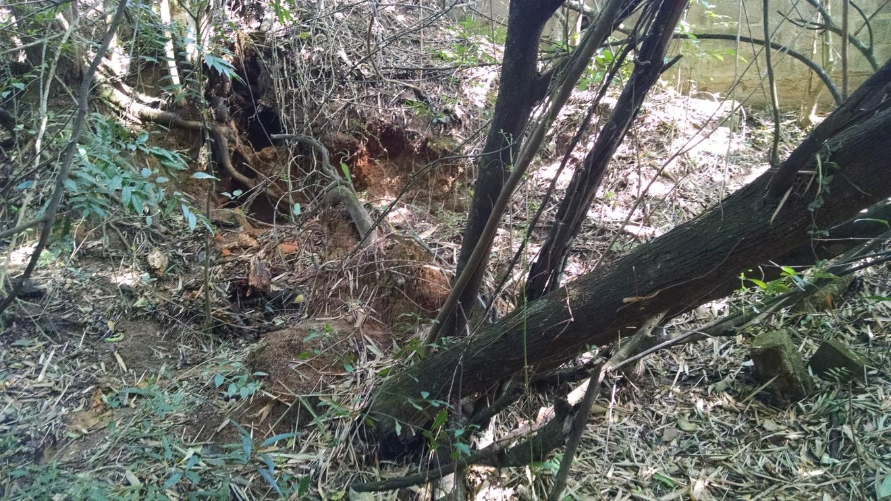
ENTORNO
